**TRUNG TÂM GDTX TỈNH HÒA BÌNH TỔ CHỨC HỘI NGHỊ**

**HỌC TẬP QUY CHẾ THI**

**TRUNG HỌC PHỔ THÔNG QUỐC GIA NĂM 2017.**

**Ngày 21/2/2017, Trung tâm GDTX tỉnh Hòa Bình, đã tổ chức thành công, Hội nghị Học tập quy chế thi Trung học phổ thông quốc gia năm 2017. Đồng chí Bùi Lệ Thương, Bí thư chi bộ - Phó giám đốc Trung tâm GDTX tỉnh Hòa Bình chủ trì hội nghị.**

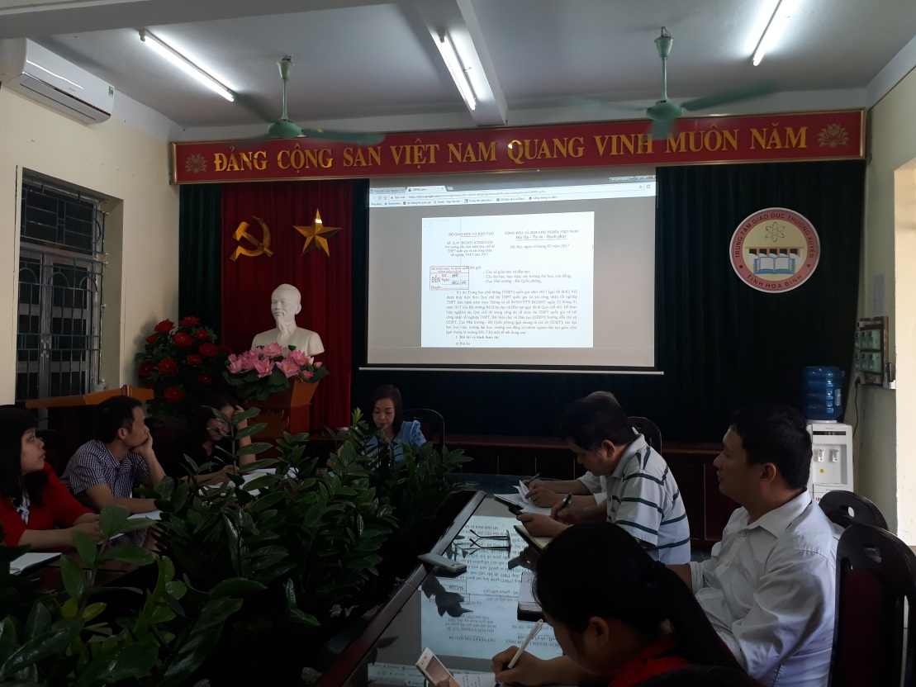

**Học tập quy chế thi Trung học phổ thông quốc gia năm 2017.**

**Ảnh: Phương Xoan**

Thực hiện kế hoạch công tác tuần 30 của đơn vị**,** ngày 21/2/2017,tại *Trung tâm GDTX tỉnh Hòa Bình,* đã diễn ra*Hội nghị Học tập quy chế thi Trung học phổ thông quốc gia năm 2017*. Được sự phân công của lãnh đạo trung tâm, đồng chí *Bùi Thị Thoa*, trưởng phòng *Ngoại ngữ & Dạy văn hóa thuộc* đã phổ biến các nội dung của *Quy chế thi Trung học phổ thông quốc gia năm 2017.* Do có những thay đổi trong công tác coi, chấm thi trung học phổ thông những năm gần đây, một số giáo viên của đơn vị, đã không tham gia coi, chấm thi thường xuyên như những năm trước. Ý thức được điều này, lãnh đạo trung tâm đã quán triệt tư tưởng sâu sắc đến từng cán bộ, giáo viên của đơn vị. Tại hội nghị, đồng chí *Bùi Thị Thoa* nhấn mạnh những thay đổi chính trong công tác coi và chấm thi *Trung học phổ thông quốc gia năm 2017.* Đó là:mỗi tỉnh, thành phố trực thuộc trung ương tổ chức một cụm thi; các điểm thi được đặt tại các trường hoặc liên trường THPT ở các huyện thị. Kỳ thi năm 2017, sẽ có 05 bài thi; trong đó có 03 bài thi độc lập: Toán, Ngữ văn, Ngoại ngữ ; 02 bài thi tổ hợp là Khoa học Tự nhiên (gồm các môn Vật lí, Hóa học, Sinh học), Khoa học Xã hội (gồm các môn Lịch sử, Địa lí, Giáo dục công dân, các môn Lịch sử, Địa lí đối với thí sinh học chương trình GDTX). Thí sinh học chương trình GDTX, phải dự thi 03 bài gồm 02 bài thi độc lập: Toán, Ngữ văn; 01 bài thi do thí sinh chọn trong số 02 bài thi tổ hợp. Thí sinh được chọn thi cả 2 bài thi tổ hợp, điểm bài thi nào cao hơn sẽ được chọn, để tính điểm xét công nhận tốt nghiệp THPT. Thí sinh đã tốt nghiệp THPT các năm trước, muốn xét tuyển sinh ĐH, CĐ, phải dự thi các bài thi độc lập, bài thi tổ hợp, hoặc các môn thi nằm trong thành phần của bài thi tổ hợp và phải phù hợp với tổ hợp bài thi, môn thi xét tuyển vào ngành, nhóm ngành theo quy định của trường ĐH, CĐ. Năm 2017, nội dung thi nằm trong Chương trình lớp 12; năm 2018, nội dung thi nằm trong Chương trình lớp 11 và lớp 12; từ năm 2019 trở đi, nội dung thi nằm trong Chương trình cấp THPT”.

Sau phần trình bày của đồng chí *Bùi Thị Thoa***,** đồng chí *Bùi Lệ Thương,* Bí thư chi bộ - Phó giám đốc *Trung tâm GDTX tỉnh Hòa Bình* đã yêu cầu các cán bộ giáo viên của *Trung tâm GDTX tỉnh Hòa Bình* cần tập trung vào 07 thay đổi trong công tác coi và chấm thi *Trung học phổ thông quốc gia năm 2017* như: *cụm thi, nhân sự làm thi, ngày thi, bài thi, nhiệm vụ cán bộ coi thi...*Sau phần thảo luận nghiêm túc, sôi nổi của các cán bộ giáo viên, đồng chí *Phạm Văn* *Minh Phó giám đốc Trung tâm GDTX tỉnh Hòa Bình* đã phát biểu ý kiến chỉ đạo bổ xung. Theo đồng chí, các cán bộ giáo viên, cần lưu ý thêm các nội dung như: *đối tượng dự thi, đăng kí dự thi, điểm ưu tiên khuyến khích, thời gian phúc khảo bài thi; đặc biệt trách nhiệm của người làm thi…*Hội nghị kết thúc trong không khí nghiêm túc, hào hứng chào đón *Kì thi Trung học phổ thông quốc gia năm 2017.*

**Bùi Thanh Tùng**

**Trung tâm GDTX tỉnh Hòa Bình**